**Análisis y diseño de sistemas de cómputo** 

**Práctica semana 8**

**Trimestre 21-O**

**Prof. Orlando Muñoz Texzocotetla**

1. **Una compañía de mantenimiento a un grupo de autos de carreras. Estos autos utilizan algunos de los nuevos motores de 8 cilindros y las nuevas transmisiones. Una vez que los motores son ensamblados, los pistones, el carburador y los tapones no pueden cambiarse con otros motores debido a los**

**cambios que causan a altas temperaturas. Se desea mantener el registro del rendimiento alcanzado por cada motor en cada auto, y de cada transmisión en combinación con cada motor. Los conductores dan su evaluación después de manejar su correspondiente auto. Para ello se necesita de un sistema que lleve el seguimiento a las configuraciones de cada auto (y de cada motor), así como de las evaluaciones dadas por los conductores. Crear un diagrama de clases UML que representa la información dada en el párrafo anterior. El diagrama debe tener al menos 5 clases, con sus correspondientes atributos y métodos, así como sus correspondientes relaciones entre ellas: asociación, todo-parte y herencia.**

**Respuesta:**

2. **Indique si el siguiente código en Java representa una relación de agregación o de composición, y explique por qué.**

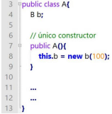

**Respuesta:** Es una composición ya que si eliminamos la clase A el elemento B dejaría de existir

3. **Basados en el siguiente diagrama de clases, indique cuáles son las relaciones que se indican con un signo de interrogación, y escriba un programa en Java que implemente dichas relaciones.**

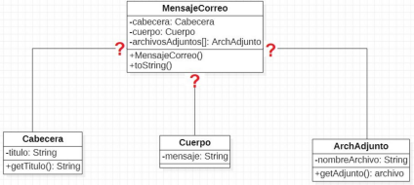

**Respuesta:**

4. El código de las siguientes clases contiene errores, indique cuáles son e indique cómo corregirlos.

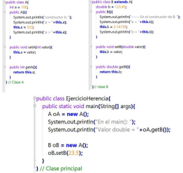

**Respuesta:**

5. **Se desea crear una clase llamada vector3D, y se decide que esta clase derive de otra clase llamada vector2D. La explicación de esa decisión es que un vector 3D es un vector 2D pero con una dimensión más (añadida). Expliqué por qué esa decisión (y explicación) es un error conceptual de herencia en programación orientada a objetos.**

**Respuesta:**

El constructor del vector2D usa dos atributos mientras que el vector3D requiere de 3 atributos por lo tanto no puede heredar el vector3D de Vector2D ya que son objetos diferentes.

6. **El siguiente diagrama de clases contiene tres clases que fabrican un tipo particular de dulce: galleta, chocolate y mazapán. Se desea implementar UN SOLO método llamado fabricarDulce(¿Tipo? x). Este método recibirá un objeto x (ya sea una fábrica de galleta, de chocolate o de mazapán), el cual, creará el dulce correspondiente.**

a. **Complete el diagrama UML para que por medio de la herencia y la asociación sea posible que el método fabricarDulce reciba un solo objeto x, el cual, pueda fabricar cualquiera de los tres tipos de dulce dependiendo del objeto x recibido.**

b. **Implemente el método fabricarDulce(…).**

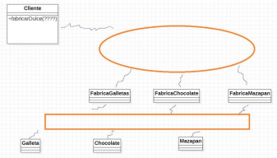

**Respuesta:**

